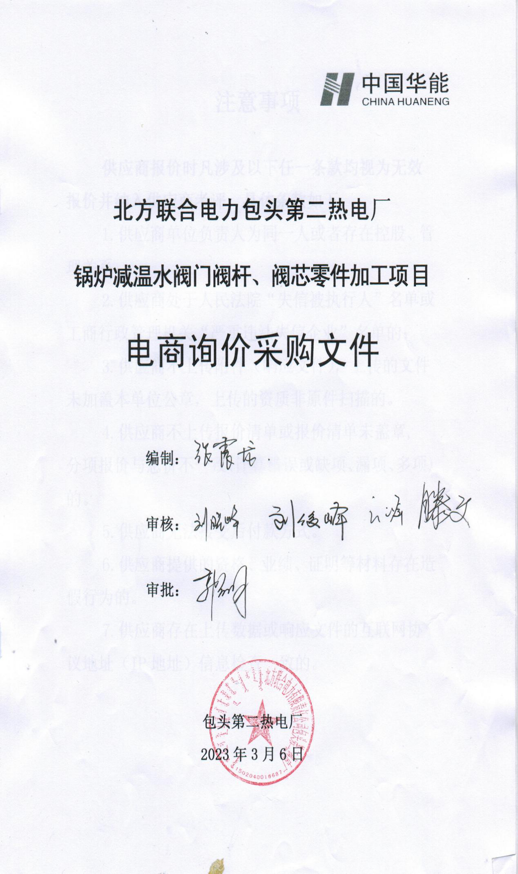


北方联合电力包头第二热电厂

锅炉减温水阀门阀杆、阀芯零件加工项目

电商询价采购文件

编制：

审核：

审批：

包头第二热电厂
2023年3月6日

注意事项

供应商报价时凡涉及以下任一条款均视为无效报价并纳入供应商考评，具体条款如下：
1.供应商单位负责人为同一人或者存在控股、管理关系。
2.供应商处于人民法院“失信被执行人”名单或工商行政管理机关“严重违法失信企业”名单的；
3.供应商不上传附件（响应文件），上传的文件未加盖本单位公章，上传的资质非原件扫描的。
4.供应商不上传报价清单或报价清单未盖章, 分项报价与总价不一致(计算错误或缺项、漏项、多项)的。
5.供应商无法接受后付款方式。
6.供应商提供的资格、业绩、证明等材料存在造假行为的。
7.供应商存在上传数据或响应文件的互联网协议地址（IP地址）信息检查一致的。

总目录

第一章 供应商须知
第二章 采购项目概况
第三章 供应商资格要求
第四章 技术规范要求

第一章 供应商须知
锅炉减温水阀门阀杆、阀芯零件加工项目
电商询价采购文件
条款号 | 条款名称 | 主要内容
1 | 采购名称 | 锅炉减温水阀门阀杆、阀芯零件加工项目
2 | 采购单位 | 项目单位：包头第二热电厂
2 | 采购单位 | 地址：内蒙古包头市青山区
2 | 采购单位 | 电商询价：黄晨
2 | 采购单位 | 联系方式：0472-6161497 13214948699
3 | 采购范围 | 减温水阀门阀杆、阀芯零件加工
4 | 服务期限 | 办理开工手续后30天内完成
5 | 询价程序 | (1) 采购方制定询价文件；  (2) 采购方发起电商平台公开询价；  (3) 供应商严格按照询价文件要求编制并按时在线递交响应文件（含符合要求的资质、资格和报价清单等）；  (4) 采购方组织评审；  (5) 采购方确定成交候选人及成交人。
6 | 报价要求 | (1) 报价方必须按照清单分项报价；  (2) 报价必须含运杂费，并注明有效期；  (3) 缺项、漏项或无分项报价视同报价无效；  (4) 分项报价与总价不一致视为报价无效。
7 | 电子报价文件递交截止时间 | 中国华能集团公司电子商务平台规定日期内
7 | 电子报价文件递交方式 | 报价人通过中国华能集团公司电子商务平台在规定日期内进行报价并上传要求的附件（报价）不上传附件均视为无效报价，并纳入供应商考核。
8 | 付款方式 | 无法接受后付款方式的供应商不得随意参与报价，否则将纳入考评。
9 | 工期 | 签订合同、办理开工手续后签订合同、办理开工手续后30天内完成，如不能满足严禁参与报价，否则终止合同并纳入供应商考评。
10 | 报价评价原则 | 最低价法
11 | 合同主要条款 | (1) 合同范围；  (2) 合同价格；  (3) 合同后付款；  (4) 服务期；  (5) 其他内容

第二章 采购项目概况
一、项目概况：
本项目为包头第二热电厂300MW机组锅炉减温水阀门阀杆、阀芯零部件加工，材料为2Cr13。
采购内容：
1、减温水阀门下阀杆加工 6套
2、减温水阀门阀芯加工 6套
二、工期：签订合同、办理开工手续后30天内完成
三、施工地点：包头第二热电厂

第三章 供应商资格要求
一、通用条款
1.报价人必须具有中华人民共和国独立企业法人资格；
2.具有良好的银行资信和商业信誉，未处于财产被接管、冻结、破产状态，未处于有关禁止经营的行政处罚期间；
3.单位负责人为同一人或者存在控股、管理关系的不同单位，不得同时参加此次报价；
4.不得处于人民法院“失信被执行人”名单和工商行政管理机关“严重违法失信企业”名单；
5.报价方保障采购方在本次采购中涉及的任何因规定用途而使用的合同、设备、服务和文件等，不受第三方关于知识产权的侵权指控。如果发生任何第三方的侵权指控，采购方不承担任何法律及经济责任，完全由报价方与第三方交涉并使采购方免受由于第三方索赔从法律及经济责任上所造成的损害；
6.不存在上传数据或响应文件的互联网协议地址（IP地址）信息检查一致的情况，否则将视为串通投标并否决其投标；
二、专用条款
无
第四章技术规范要求
一、锅炉减温水阀门阀杆、阀芯零件加工项目服务需求清单一览表单位： 单位：元
序号 | 工程服务编码 | 项目分  项名称 | 分项技  术标准 | 实施范围 | 数量 | 单位 | 报价方 |  | 工期服  务期限 | 实施  地点 | 备注
 |  |  |  |  |  |  | 含税报单价 | 含税报总价 | 工期服  务期限 | 实施  地点 | 备注
1 | 50504  00594 | 减温水阀门下阀杆加工 | JB/T3595或E101规定  GB/T7232-2012 | 阀杆制作符合图纸要求，与上阀杆配套，安装后确保上下传动灵活。 | 6 | 套 |  |  | 签订合同、办理开工手续后30天内完成 | 包头第二热电厂外报价方加工。 | 施工所用工器具、材料、运输、装卸车由报价方负责。
2 | 50504  00594 | 减温水阀门阀芯加工 | JB/T3595或E101规定  GB/T7232-2012 | 阀芯制作符合图纸要求，与下阀杆配套，确保阀门的严密性。 | 6 | 套 |  |  | 签订合同、办理开工手续后30天内完成 | 包头第二热电厂外报价方加工。 | 施工所用工器具、材料、运输、装卸车由报价方负责。
合 计（元）
法人或授权代表签字： 单位：（盖公章）
联系电话：
2023年 月 日 （必须按照此表报价，必须签字并盖章）
具体施工内容：
1.减温水阀门下阀杆加工6套，包括：阀杆制作符合图纸要求，与上阀杆配套，安装后确保上下传动灵活。
2.减温水阀门阀芯加工6套，包括：阀芯制作符合图纸要求，与下阀杆配套，确保阀门的严密性。

二、主要技术要求
1.减温水阀门下阀杆加工的技术要求：
1.1准备阀杆原材料2Cr13，满足询价方尺寸要求。
1.2制作毛坯料，粗加工至图纸尺寸，各留加工余量3毫米。
1.3.热处理阀杆材料，首先淬火温度达到1050℃后。温度降至650℃回火调制处理。
1.4.车床加工，车端面见平，钻中心孔，顶车阀杆外圆粗车，留半精车余量1mm。
1.5.堆焊硬质合金材料：焊接前做焊前预热热处理，焊接司太立合金材料，达到图纸要求，堆焊结束检查是否满足技术要求。焊后做热处理，随炉降温至室温。
1.6.数控车床加工，按图纸要求达到技术要求。
1.7.按照图纸要求加工套筒流量筒。钳工钻孔按零件CV值钻孔至图纸要求尺寸，去毛刺。
1.8.上磨床精加工外圆，磨削精度达到图纸要求。
1.9.研磨密封面，密封面硬度检验、着色探伤符合规定要求。
1.10按照技术要求检验阀内件，出具相关报告。
2. 减温水阀门阀芯加工的技术要求：
2.1准备阀杆原材料2Cr13，满足询价方尺寸要求。
2.2制作毛坯料，粗加工至图纸尺寸，各留加工余量3毫米。
2.3.热处理阀芯材料，首先淬火温度达到1050℃后。温度降至650℃回火调制处理。
2.4.车床加工，留半精车余量1mm。
2.5.堆焊硬质合金材料：工艺要求ST≥HRC38-42，焊后做焊接热处理消除焊接应力。
2.6.数控车床加工，按图纸要求达到技术要求。
2.7.上磨床精加工外圆，磨削精度达到图纸要求。
2.8.研磨密封面，密封面硬度检验、着色探伤符合规定要求。
三、施工服务
1.符合下阀杆及阀芯原设计的各项性能指标要求，加工后使用不发生渗漏缺陷。
2.制作材料、规格、焊接质量符合技术要求，并带有材质检验报告。
3.加工件无缺陷，装卸车无碰撞。
四、质保期服务要求
本工程质保期为1年。质保期内发生的质量问题由报价方免费负责处理。

